スタジオ（ポリナヘフラスタジオ）レンタルご利用案内
＊ご利用を検討されている方は必ずお読みください＊
ハーベストテラス八ヶ岳
〒408-0044 山梨県北杜市小淵沢町4869-1
問い合わせ専用ダイヤル 080-7883-8949
✉harvest@joy.ocn.ne.jp
2020/3
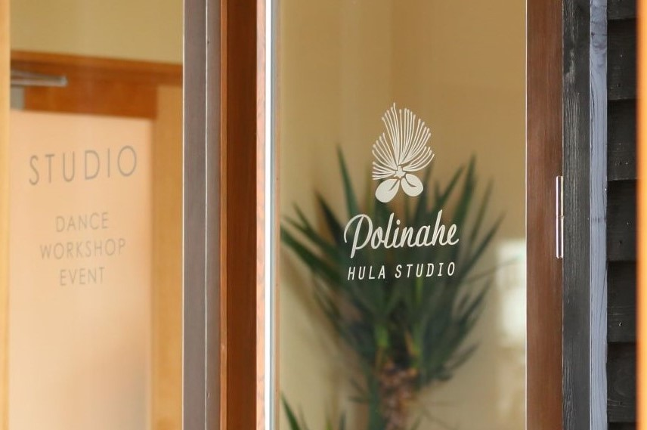
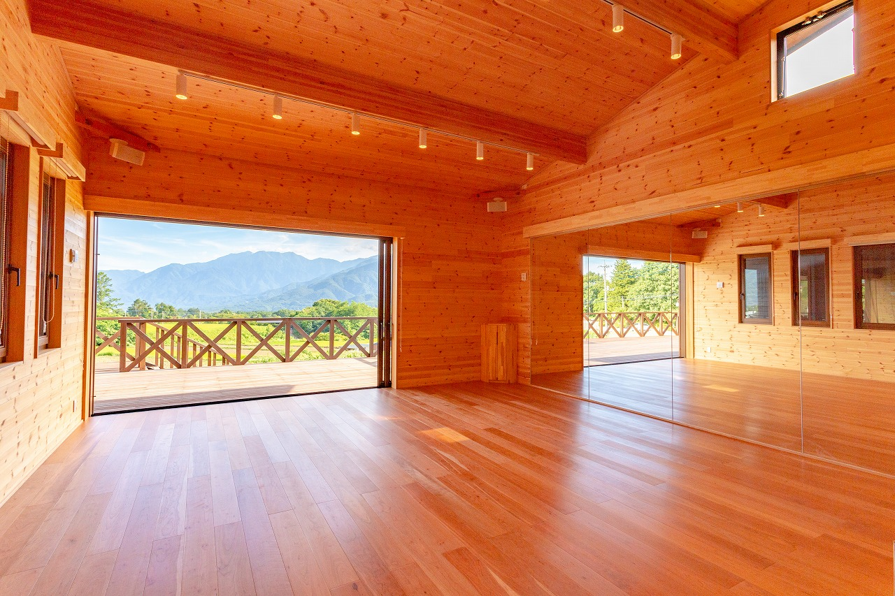

当スタジオの正式名称は「ポリナヘフラスタジオ」と言います。
「AKIKO POLINAHEWAI（アキコ・ポリナヘワイ）」のフラ教室として2018年夏、ハーベストテラス八ヶ岳とともにオープンしました。フラを学ぶお稽古場ですが、ほかにはない施設なので学びやコミュニケーションを収穫(ﾊｰﾍﾞｽﾄ)できる場として格安でお使い頂けるようにいたしました。
公共施設でもない、完全なレンタルルームでもない新しい形です。
スタジオの最大の特徴は南アルプスをのぞむ素晴らしい眺望と、天然木の香りがただよう非日常空間にあります。これらはフラに限らず多様なボディーワークのパフォーマンスをあげることでしょう。
また、会議・研修・クラフト講座にも対応できるよう長机・椅子・ホワイトボード・プロジェクター等の備品も取り揃えました。教えてみたい方、イベントを企画したい方、個人練習をしたい方などぜひご利用ください。
お申込みにあたってはまずはお目にかかりたく事前に面談をさせて頂いております。また、気持ちよく使って頂くためにいくつかのお願いがございます。下記の注意事項をお読みになり、申込書をご提出ください。申込書はダウンロード、もしくはレストランでお受け取りになれます。

【設備】
●スタジオ棟66㎡（うちスタジオ部分48㎡。トイレ、流しあり） ●無料駐車場完備 ●全面鏡張り ●音響設備（ブルートゥース対応・4スピーカー） ●冷暖房完備（床暖房・シーリングファンあり） ●長机・椅子・ホワイトボード・プロジェクター無料貸出し ●照明調光・調色可能 ●ドリンクサービス（コーヒーまたはオリジナルハーブティー５種 5カップ分/1500円税別 5カップ単位）

【利用時間と料金】
①10：00～10：50 ②11：00～11：50 ③12：00～12：50 ④13：00～13：50
⑤14：00～14：50 ⑥15：00～16：50 ⑦16：00～16：50 ⑧17：00～17：50 ⑨18：00～18：50 ⑩19：00～19：50
●1000円（税別）/ 枠（50分間）
●1枠単位でのレンタル（30分の延長はありません）
●水曜、その他レストランが定める休業日は利用できません
●２か月先の月末までの予約が可能です
＊枠内に準備片付けも含まれます。講座設定の際は開始時間にご注意ください。
＊2枠以上連続で利用される場合はインターバルの時間も無料でご利用できます。
＊トップシーズン、週末、祝日等は当スタジオによる企画ものが優先される場合があります。

【ご利用の流れ】
➀メールで申込・問合せ harvest@joy.ocn.ne.jp（氏名、連絡先、内容、希望日）
②初回は面談。その後正式申込み 利用申込書提出
➂講座・イベントに関する申込み・問合せ先・告知・集客は講師・代表者様です。当店はHP,FBでのシェア、置きチラシのご協力は致しますのでご希望の場合はお申し出下さい。
④スタジオ利用後は、清掃を済ませ終了した旨をスタッフに告げ、利用料金をお支払い下さい。
【注意事項】
① 公序良俗に反するもの、床を傷つけたり汚す恐れのあるもの（床暖房が設置されているため）、大音量のもの（近隣への配慮のため）、その他ハーベストテラスの判断でお受けできない講座があります。
② 講座・イベントに関する問い合わせ・申し込み先は、当レストランではなく講師または代表者のご連絡先としてください。講座・イベントの告知にあたり、当スタジオの写真をデータでお貸しすることは可能ですが、使用する場合は著作権の関係上事前にご連絡をお願いします。無断借用、誤解を招くようなご使用はご遠慮下さい。
③ 利用時間内に準備片付けが含まれます。講座開始時間の設定、入退室の時間などにご注意ください。退室が遅れますと次のご利用者様に迷惑がかかりますので時間厳守でお願いします。万が一お守り頂けなかった場合は追加の料金をご請求させて頂きます。
④ 利用後は清掃をおこない、原状復帰をお願いします。ゴミはお持ち帰り下さい。大きな傷や汚れが見つかった場合は修繕費を申し受ける場合があります。特に床には暖房が入っていますので気を付けてご利用くださいますよう重ねてお願い申し上げます。
⑤ スタジオ内は禁煙です。また飲食も原則お断りしていますがスポーツ系の水分補給はこの限りではありません。当スタジオには併設レストランがありますのでドリンクのテイクアウトサービスをご利用ください。オーダーは講座開始前までにスタッフにお申し付けください。
■コーヒーまたはオリジナルハーブティー（ビフォーミール、アフターミール、 ザ・ビューティー、ヒーリング、チアアップ）の５種類より１種類お選び下さい。
■5カップ分1500円（税別）5カップ単位。魔法瓶とカップをお持ちします。
⑥ キャンセル料について
キャンセル・変更は必ずご連絡頂きますようよろしくお願い致します。
【キャンセル料】7日前まで無料 6～2日前まで半額 前日と当日全額
＊お支払いは直接ご来店もしくは指定口座にお振込みください。
【利用日の変更】変更希望日が空いていれば無料で変更可能です。
⑦ レストランのショップコーナーではアロマ・ハーブグッズ、農産加工品を販売しています。これらの営業に影響を及ぼす物品の販売はご遠慮ください。
⑧ 音響機器配線の変更、スタジオ内の備品持ち出し、および私物の放置は固くお断りいたします。
スタジオ利用申込書
利用規約は変更になる場合もありますのであらかじめご承知おきください
講座名
（イベント名）
ふりがな
団体名（教室名）
ふりがな
講師名（代表者名）
性別 | 男 ・ 女 | 生年月日 |  | 西暦 年 月 日（ 歳）
住所 〠

電話番号 |  |  |  |  | FAX
ﾒｰﾙｱﾄﾞﾚｽ（PC）
ﾒｰﾙｱﾄﾞﾚｽ（携帯）
講座内容
（イベント内容）
*具体的に

経歴・資格など

希望日時（水曜以外） |  |  | 西暦 年 月 日 曜日
時間帯  ＊丸で囲む |  |  | ①10：00～10：50 ②11：00～11：50 ③12：00～12：50  ④13：00～13：50 ⑤14：00～14：50 ⑥15：00～15：50  ⑦16：00～16：50 ⑧17：00～17：50 ⑨18：00～18：50  ⑩19：00～19：50
料金 |  |  | 1枠 １０００円（税別） 合計 円
西暦 年 月 日

□にチェック✔ → □ 利用規約を読み、承諾したので申し込みます 署名 印 ＊署名捺印後控えを取って原本を提出してください

